 | 20° Simpósio de Comunicação da Região Tocantina - Simcom 20 anos  Curso de Jornalismo da UFMA-Imperatriz  De 24 a 26 de novembro de 2026 - UFMA - CCIM

(CHAMADA PARA LANÇAMENTO DE LIVROS NO SIMCOM 20 ANOS)

(NÃO esqueça de deletar essas indicações ao inserir título, nome de autoria, etc...)

Serão aceitas propostas de livros publicados nos últimos dois anos, com temática relacionada à Comunicação, Literatura, áreas afins ou ao tema central do SIMCOM (Inovação em mídias locais: desafios e experimentações).

Inserir aqui o Título da Publicação a ser lançada em fonte Times New Roman, em corpo 12, negrito, caixa alta e baixa (só a letra inicial e nomes próprios em caixa alta) usando no máximo 200 toques, cerca de duas linhas, não usar sublinhado e usar itálico só para grafias de palavras estrangeiras); na primeira página, como primeira nota de pé de página¹, deverá ser indicado o evento ao qual a Publicação está sendo submetido. (Não esqueça de deletar essas indicações ao inserir o título, nome do autor etc.).

¹ Exemplo: Publicação lançada no PubliSIMCOM, evento componente do 20º Simpósio de Comunicação da Região Tocantina - SIMCOM 20 anos.

Inserir aqui o(s) nome(s) do(a/s) Autor(a/es) da publicação em fonte (tipo) Times New Roman, em corpo 12, redondo (normal), indicando, se for o caso, o nome da pessoa credenciada para a apresentação;

Inserir aqui também o(s) nome(s) completo(s) da(s) instituição(ões) a que está(ão) vinculado(a/s) o(s) autor(es), como docente, pesquisador ou aluno, em fonte (tipo) Times New Roman, em corpo 12, redondo.

Resumo
Inserir aqui o Resumo da publicação, utilizando fonte Times New Roman, em corpo 12, com espaçamento simples entre as linhas. Mínimo de 400 e máximo de 900 (novecentos) toques (correspondentes ao mínimo de cinco e máximo de 10 linhas), num só parágrafo. Incluir formato, número de páginas e preço de capa.

Palavras-chave
Inserir aqui as palavras-chave, em seqüência na mesma linha, podendo ter um mínimo de 3 (três) e o máximo de 5 (cinco) palavras-chave, separadas por ; (ponto e vírgula). Usar fonte Times New Roman em corpo 12.

Capa do Livro
Inserir aqui a foto da capa da publicação. Recomenda-se sejam usadas imagens em formato JPG, excluindo-se o uso de arquivos BMP. Recomenda-se, ainda, que o tamanho das imagens em bytes seja o menor possível, para evitar problemas de transmissão do trabalho via Internet. O tamanho total do arquivo .doc após a inserção da foto não poderá ultrapassar 2000 Kbytes. Caso haja problemas no envio, solicita-se entrar em contato com a comissão organizadora do Simcom 2026: simcom20anos@gmail.com
OBS: O prazo para envio das proposições seguirá as mesmas datas dos GTs.

ATENÇÃO:

- NÃO se esqueça de formatar seu arquivo utilizando o este modelo com o
cabeçalho do evento.

- NÃO esqueça também, reafirmamos, de deletar as indicações das normas em cada um dos itens. Assim, ao inserir o título ou o resumo, por exemplo, delete as
instruções e coloque apenas seu título, resumo, etc..

- Antes de submeter o arquivo, lembre-se de salvá-lo em formato PDF.

Veja modelo a seguir.

(MODELO DA ESTRUTURA PARA LANÇAMENTO DE PUBLICAÇÕES NO SIMCOM)

Título com a primeira letra os nomes próprios em caixa alta. As demais, em caixa baixa

Domingos de ALMEIDA

Resumo
Sob terra e puaca um sertão de muitas faces” é uma obra teatral ambientada entre os anos 1970 e 2010, que mergulha nas raízes do sertão nordestino, combinando elementos da tradição popular, do realismo mágico e da crítica social. A trama acompanha Xica do Sertão, uma jovem negra que, diante da injustiça e da dureza da vida no interior, se vê cara a cara com a morte e precisa lutar para sobreviver. A narrativa, estruturada em três atos, apresenta um arco dramático que se inicia na inocência e no cotidiano de Xica e, ao longo da peça, a transforma em uma mulher forte e destemida, que enfrenta a brutalidade do mundo ao seu redor. É também uma referência às dores dos esquecidos deste país, que vivem desassistidos de políticas públicas, onde a única presença do Estado em suas vidas é por meio da violência policial. Diante disso, o que fazer para sobreviver?

Palavras-chave
Sertão nordestino; Realismo mágico; Crítica social.

Capa do Livro

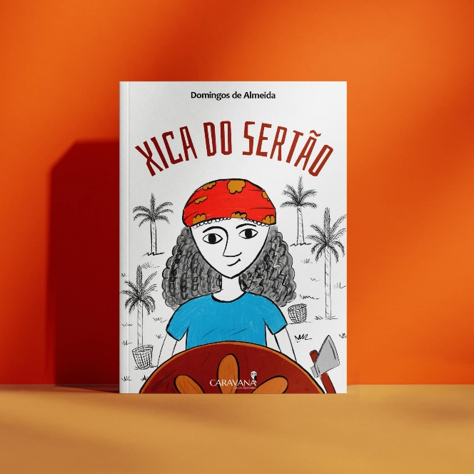

Publicação lançada no PubliSIMCOM, evento componente do 20º Simpósio de Comunicação da Região Tocantina - SIMCOM 20 anos.
Professora assistente (doutor) do curso de Jornalismo na UFMA de Imperatriz e docente permanente no Programa de Pós-graduação (Mestrado em Comunicação) na mesma instituição. Jornalista formado pela UFMA, possui doutorado em Mídia e Cotidiano pela Universidade Federal Fluminense (UFF-2023) e Mestrado em Integração Contemporânea da América Latina (ICAL) pela Universidade Federal da Integração Latino-Americana (Unila).

